実験題目 | ボルダの振り子による重力加速度の測定
学年 |  |  | 学科
学籍番号 |  |  | 班番号
氏名
実験日 | 年 月 日
実験前
天候 |  | 室温 |  |  | 湿度
実験後
天候 |  | 室温 |  |  | 湿度

目的
物理振り子の1つであるボルダの振り子の周期を測定することにより、物理学実験室での重力加速度の大きさを求める。

原理
ボルダの振り子は、1790年にボルダ(Borda)が考案した実体振り子である。この振り子は、金属球をつり具を介して細い金属線でつるしたものである（図1）。振り子の振幅がきわめて小さいとき、その周期T [s]は次式によって表される。
$T=2π\sqrt{\frac{I}{Mgh}}$ (1)
式1において、M [kg]は振り子の全質量、h [m]は重心から支点 O までの距離、I [kg・m²]は振り子の O を通る回転軸のまわりの慣性モーメントである。ボルダの振り子は、金属線の質量を無視すれば、球とつり具の2つの部分からなっていると考えられる。
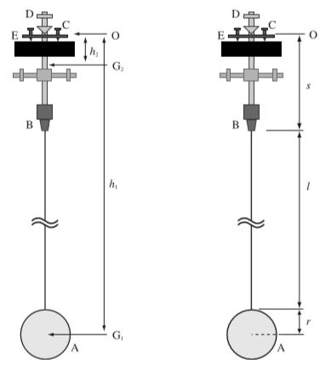
図1. ボルダの振り子の外観図
球に関する量をM₁、h₁、I₁、つり具に関する量をM₂、h₂、I₂で表せば次の関係が成立する。
$I=I_{1}+I_{2}$ (2)
$Mh=M_{1}h_{1}+M_{2}h_{2}$ (3)
球と金属線とをはずしてつり具だけを振動させたときの周期をT₂とすれば、
$T=2π\sqrt{\frac{I_{2}}{M_{2}gh_{2}}}$ (4)
であるから、もしT = T₂ならば、式1、式4から
$\frac{I}{Mh_{1}}=\frac{I_{2}}{M_{2}h_{2}}$ (5)
と書くことができる。ここで、ある実数λを使ってI = λI₂、 Mh = λM₂h₂と表せることに注意すると、$I−I_{2}=\left(λ−1\right)I_{2}、Mh−M_{2}h_{2}=\left(λ−1\right)M_{2}h_{2}$と書けるので、式2、式3
$\frac{I_{2}}{M_{2}h_{2}}=\frac{I−I_{2}}{Mh−M_{2}h_{2}}=\frac{I_{1}}{M_{1}h_{1}}$ (6)
ここでT = T₂を仮定していたので、
$T=2π\sqrt{\frac{I_{1}}{M_{1}gh_{1}}}$ (7)
を得る。したがって、つり具の部分は考えず球に関する量だけを計算すれば済むことになる。支点 O まわりの半径r [m]の球の慣性モーメントは
$I_{1}=M_{1}h_{1}^{2}+\frac{2}{5}M_{1}r^{2}$ (8)
である。式7、式8からgを求める式が得られる。小さい角振幅θ [rad]の2次の補正項まで含めると、
$g=\frac{4π^{2}}{T^{2}}\left(h_{1}+\frac{2}{5}\frac{r^{2}}{h_{1}}\right)\left(1+\frac{θ^{2}}{8}\right)$ (9)
となる。

実験方法
A．実験装置
・・使用した装置を説明する。・・

B．実験方法
・・図を参照しながら、実施した実験方法をまとめる。・・

結果
表1に振り子の周期、振れ角、長さの測定結果を示す。各測定量を式(9)に代入して求めた重力加速度の大きさは g = 〇〇 m/s² と求められた。

表1．振り子の周期、振れ角、振り子の測定結果
$\overline{T}$ (s) | $\overline{h}$₁ (m) | (rad)

考察
表2に各測定量の不確かさを、表3に最終結果の拡張不確かさに寄与する各項をまとめた。誤差式を用いて求めた重力加速度の拡張不確かさはΔg = 〇〇 m/s² となる。以上から，重力加速度の最終結果は g ± Δg = 〇〇 ± 〇〇 m/s² となった。文献から調べた重力加速度の大きさは 〇〇 m/s²であるので^{[1]}、実験値と文献値のずれは 〇 %であった。

表2．振り子の周期、振れ角、振り子の不確かさ
 | $T$ (s) | l (mm) | r (mm) | s (mm) | $θ$ (rad)
標準不確かさ
分解能
合成標準
不確かさ

表3．最終結果の不確かさに寄与する各項
(2δT/$\overline{T}$)² | (δh₁/$\overline{h}$₁)² | (1/4 δθ)²

考察
・・測定結果を考察する・・
予想と一致した点、一致しなかった点を文章で説明してみる。また、一致しなかった点は、なぜ一致しなかったかを考えて、文章で説明してみる。

結論
・・結論（本文中に書いた目的に対する答え）を簡潔にまとめる・・

参考文献
[1] 〇〇

